КОРОНАВИРУС И РАБОТА.

ТРУДОВЫЕ ПРАВА В УСЛОВИЯХ КАРАНТИНА

Могут ли школьные карантины, отмена занятий или свободное посещение детьми учебных заведений быть достаточными поводами для перевода сотрудников на удаленную работу?
Да, могут, поскольку на родителей возложена обязанность в силу положений пункта 1 статьи 63, пункта 1 статьи 64 Семейного кодекса РФ заботиться, в частности, о здоровье своего ребенка, обеспечивать его безопасность, в том числе в период коронавирусной инфекции. Невыполнение этих обязанностей может повлечь привлечение родителей к административной ((ч. 1 ст. 5.35 КоАП РФ) или уголовной ответственности (ст.125 УК РФ).

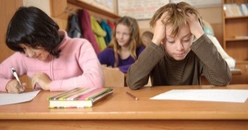
Как правильно должен быть оформлен карантинный режим самоизоляции для работника, вернувшегося из стран, опасных с точки зрения распространения коронавируса?
Работодатель по согласованию с профкомом (при его наличии) издает приказ о соблюдении требований безопасности и охраны труда на рабочих местах в период коронановирусной инфекции. В этом локальном нормативном акте следует предусмотреть все мероприятия, в том числе порядок оформления режима самоизоляции. На период самоизоляции работнику может быть предоставлен внеочередной оплачиваемый отпуск, отпуск без сохранения заработной платы или отгулы. В табеле учета рабочего времени отражается соответствующее кадровое мероприятие. Обновление. В России ввели обязательный двухнедельный карантин для всех, кто приехал из-за рубежа. Постановление главы Роспотребнадзора вступило в силу 19 марта. Больничные, взятые по случаю карантина, будет полностью оплачивать Фонд социального страхования.

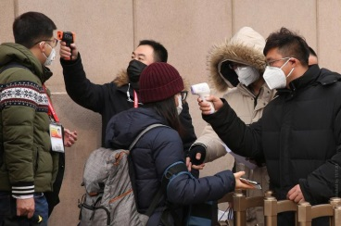

Как будут изменены должностные обязанности работников этих организаций?
Положена ли им оплата труда?
Должностные обязанности работников не могут быть изменены, поскольку они выполняются в соответствии с условиями трудового договора и должностной инструкцией. Могут меняться условия их выполнения (место, порядок контроля и другие). Если карантин вводится работодателем, то согласно Трудовому кодексу РФ (ч. 3 ст. 72.2 ТК РФ) данный период является простоем. Время простоя работника по причинам, не зависящим от работодателя и работника, оплачивается в размере не менее двух третей тарифной ставки, оклада (должностного оклада), рассчитанных пропорционально времени простоя (ч. 2 ст. 157 ТК РФ).
С какими нарушениями своих трудовых прав люди сталкиваются чаще всего в условиях угрозы распространения коронавируса и реализации комплекса мер по защите от него? Можно предположить, что наиболее уязвимыми будут работники индивидуальных предпринимателей.
Например, если на рынке «Садовод» в Москве будут закрыты торговые павильоны, то вполне предсказуемо, что ИП не будут возмещать простой своим работникам, равно как и работникам, выполняющим работу по гражданско-правовым договорам в отдельных сферах деятельности, которые связаны с присутствием людей (фестивали, семинары, обучение и т.п.).
Если ваши трудовые права нарушены в связи с ситуацией распространения инфекции – обращайтесь в юридическую консультацию ФНПР, вам будет оказана помощь.
Из-за необходимости защиты от распространения коронавируса отменяются массовые мероприятия, прекращают работу музеи, отменяются авиарейсы и т.д.
Источник: https://www.solidarnost.org/special/spetshran/profsoyuznye-rekomendatsii-rabotnikam-v-svyazi-s-koronavirusom.html
Центральная профсоюзная газета «Солидарность» ©

